Rabat SPORTIGAN

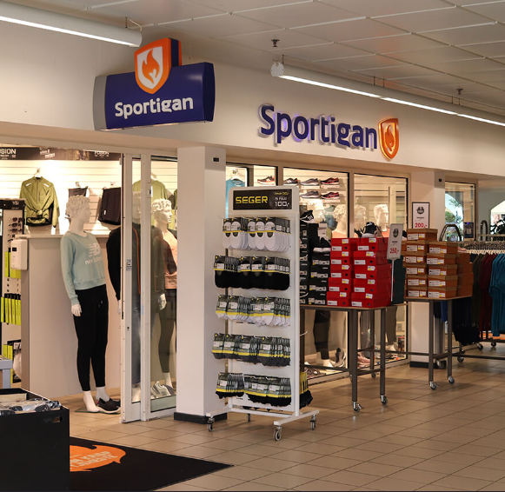 **Sportigan Farsø**  
  
 **Tilbyder alle medlemmer af *Farsø Tri & Trim*  25 % på alle varer i butikken**  
**i uge 47 + 48,   altså 18.-30.nov. 2024!    (- dog ikke på nedsatte varer)**  
***Kanon tilbud!!***   
  
**OBS, du skal selv gøre opmærksom på, du er medlem af Tri & Trim, når du betaler ved kassen.**  
  
**- Husk, som medlem af Tri & Trim får du også forskellige rabatter i Sportigan Farsø til hverdag.  Læs mere på hjemmesiden**[**https://triogtrim.dk/sportigan-rabat**](https://triogtrim.dk/sportigan-rabat)  
  
**- HUSK især, at du får yderligere 100 kr i rabat, når du får trykt klubbens logo på dine fusions-bukser købt hos Sportigan Farsø.**  
  
***Rigtig god shopping i november!***

|  |  |
| --- | --- |
|  |  |
| Med venlig hilsen  **Farsø Tri & Trim** <https://triogtrim.dk/> | https://triogtrim.dk/cms/Clubtriogtrim/images/fakturalogo.jpg |

|  |
| --- |
|  |

**Farsø Tri & Trim | Torvet 1 | 9640 Farsø | Tlf.nr. 40265872 | CVR: 32121284**